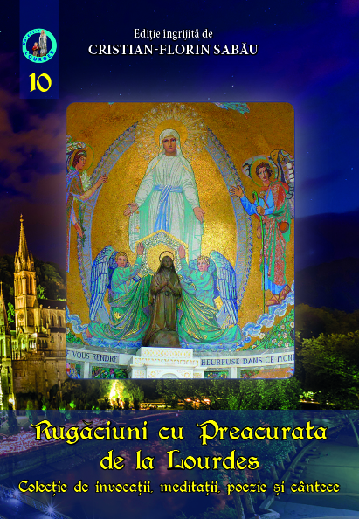
Rugăciuni cu Preacurata de la Lourdes Colecție de invocații, meditații, poezie și cântece
Volumul 10
Ediție îngrijită: Preot Cristian Florin Sabău

Volumul se prezintă asemenea unei cărţi de rugăciuni, în care s-a încercat să se pună laolaltă toate invocaţiile către Fecioara de Lourdes disponibile în felurite limbi, toate -desigur- traduse în română.
Fiind prefaţată de PSS Virgil Bercea, cartea se deschide cu reflecţii asupra Lourdes-ului luate din felurite personalităţi (Papi, prelaţi greco- şi romano-catolici ori feluriţi scriitori).
În secţiunea de rugăciuni, invocaţiile au fost grupate în funcţie de rituri (bizantin, latin, etc). Pentru ritul greco-catolic, au fost alcătuite stihuri (Completare la Minei) pentru Slujbele ceasurilor din cele două comemorări ce amintesc Lourdes-ul (11 februarie -Apariţia Sfintei Fecioare și 16 aprilie -Sf. Bernadeta), precum şi Acatistul Maicii Domnului de la Lourdes ori Acatistul Bernadetei.
La finalul cărţii există două secţiuni: poezie (compoziţii ale unor poeţi români şi străini, unele referindu-se explicit la Lourdes) şi cântece (un întreg repertoriu de cântări şi pricesne mariane).

Biroul de presă al Episcopiei
Greco-Catolice de Oradea

Pentru comenzi: Editura Surorilor Lauretane sau diacon Claudiu BODA, Magazinul Greco-Catolic „Sf. Tereza” [str. Episcop Mihai Pavel, nr. 4, Oradea, jud. Bihor], email: claudiupelerinaje@yahoo.com, telefon: 0766 379 879 sau 0744958932./

format: 14.8/21 cm
pagini: 430
preț: 25 lei
ISBN 978-606-8999-32-6

